# **PHẦN E. CÂU HỎI TRẢ LỜI NGẮN**

### CÂU HỎI

1. Trên một dòng sông có vận tốc dòng nước biểu diễn bởi vectơ  có độ lớn là . Hai thuyền  và  có vận tốc riêng được biểu diễn lần lượt bởi các vectơ  và . Biết rằng hai thuyên  và  đều đi theo hướng ngược dòng sông. Hỏi hai thuyền này có bao giờ đi ngược hướng nhau không?

**Trả lời**:…………………….

1. Cho hình chữ nhật  tâm  có cạnh . Tìm vectơ  khác vectơ không và cùng hướng với vectơ  (khác ), tính độ dài vectơ  đó?

**Trả lời**:…………………….

1. Cho  có đường trung tuyến . Trên cạnh  lấy hai điểm  và  sao cho  cắt  tại . Khi đó  và  là có đối của nhau không?

**Trả lời**:…………………….

1. Cho hình chữ nhật . Có bao nhiêu vectơ được tạo thành mà điểm đầu và điểm cuối lấy từ các đỉnh của hình chữ nhật?

**Trả lời**:…………………….

1. Cho tam giác  đều cạnh  và  là trọng tâm. Gọi  là trung điểm của . Tính độ dài của các vectơ .

**Trả lời**:…………………….

1. Cho hình thoi  cạnh  và . Tìm độ dài véc tơ 

**Trả lời**:…………………….

1. Cho tứ giác . Gọi  lần lượt là trung điểm của . Từ các điểm đã cho tìm các vec tơ cùng hướng với vec tơ 

**Trả lời**:…………………….

1. Cho hình bình hành . Gọi  lần lượt là trung điểm của  là giao điểm của  và  là giao điểm của . Khi đó  đúng hay sai?

**Trả lời**:…………………….

### ĐÁP ÁN

1. Trên một dòng sông có vận tốc dòng nước biểu diễn bởi vectơ  có độ lớn là . Hai thuyền  và  có vận tốc riêng được biểu diễn lần lượt bởi các vectơ  và . Biết rằng hai thuyên  và  đều đi theo hướng ngược dòng sông. Hỏi hai thuyền này có bao giờ đi ngược hướng nhau không?

**Trả lời**: Có

**Lời giải**

Có thể xảy ra truờng hợp hai thuyền đi ngược hướng khi  còn  khi đó thuyền  vẫn đi xuôi dòng nước còn thuyền  đi ngược dòng nước.

1. Cho hình chữ nhật  tâm  có cạnh . Tìm vectơ  khác vectơ không và cùng hướng với vectơ  (khác ), tính độ dài vectơ  đó?

**Trả lời:** 

**Lời giải:**

Ta có  khác vectơ không và cùng hướng với vectơ  nên  là một trong hai vectơ .

Áp dụng định lí Py-ta-go cho tam giác  : .

Vì vậy: .

1. Cho  có đường trung tuyến . Trên cạnh  lấy hai điểm  và  sao cho  cắt  tại . Khi đó  và  là có đối của nhau không?

**Trả lời**: đối nhau.

**Lời giải**

Gọi  là trung điểm của  là đường trung bình của  ứng với cạnh đáy 

Suy ra: Tứ giác  là hình bình hành (vì có hai cạnh đối song song và bằng nhau).

Vì  là giao điểm hai đường chéo hình bình hành  nên  là trung điểm của .

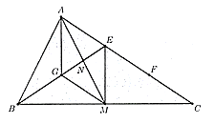

Do vậy hai vectơ  và  đối nhau.

1. Cho hình chữ nhật . Có bao nhiêu vectơ được tạo thành mà điểm đầu và điểm cuối lấy từ các đỉnh của hình chữ nhật?

**Trả lời**: 16

**Lời giải**

Dễ thấy có 4 Vectơ-không là: .

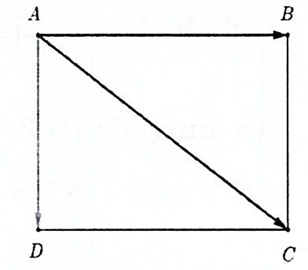

Từ mỗi đỉnh của hình chữ nhật, ta lập được 3 vectơ khác vectơ-không nhận đỉnh đó làm điểm đầu và điểm cuối là các đỉnh còn lại. Chẳng hạn với đỉnh  ta có: .

Suy ra có 12 vectơ khác . Như vậy có tất cả 16 vectơ thỏa mãn.

1. Cho tam giác  đều cạnh  và  là trọng tâm. Gọi  là trung điểm của . Tính độ dài của các vectơ .

**Trả lời**: 

**Lời giải**

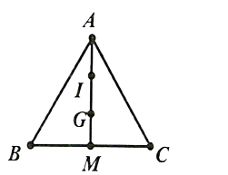

Ta có 

Gọi  là trung điểm của , Ta có



1. Cho hình thoi  cạnh  và . Tìm độ dài véc tơ 

**Trả lời**: 

**Lời giải**

Theo qui tắc hình bình hành: 

Tam giác  đều canh , nên 

Vậy 

1. Cho tứ giác . Gọi  lần lượt là trung điểm của . Từ các điểm đã cho tìm các vec tơ cùng hướng với vec tơ 

**Trả lời**: 

**Lời giải**

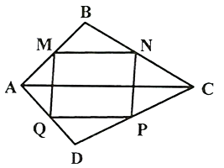

Ta có  (do cùng song song và bằng  ). Do đó  là hình bình hành.

Vậy các vec tơ cùng hướng với vec tơ  là: 

1. Cho hình bình hành . Gọi  lần lượt là trung điểm của  là giao điểm của  và  là giao điểm của . Khi đó  đúng hay sai?

**Trả lời**: Đúng

**Lời giải**

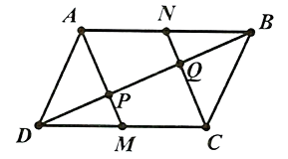

Ta có tứ giác  là hình bình hành vì

.

Suy ra .

Xét tam giác  có  là trung điểm của  và  do đó  là trung điểm của .

Tương tự xét tam giác  suy ra được  là trung điểm của 

Vì vậy  từ đó suy ra 

Tài liệu được chia sẻ bởi Website VnTeach.Com

https://www.vnteach.com